Adı:
Soyadı:
Sınıfı:
No:

ORTAOKULU
7/A SINIFI SOSYAL BİLGİLER DERSİ
II. DÖNEM I. SINAV SORULARI

1) Aşağıdaki bilgiler doğrultusunda verilen boş kutulara ilgili kelimeleri yazınız. (10 Puan)
“FARABİ, EL CEZERİ, HAREZMÎ, BİRUNİ, İBN-İ SİNA, HAZİNİ, ALİ KUŞÇU, PİRİ REİS”
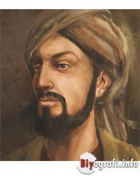
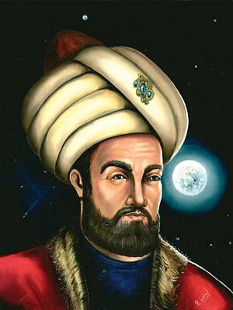
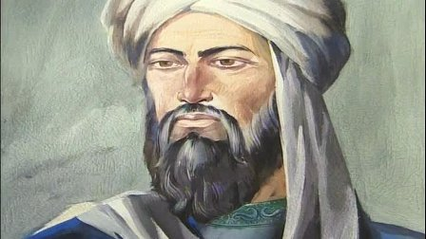
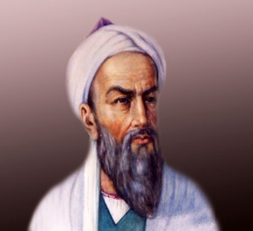
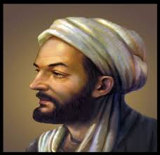

Mekanik mühendisliği konusunda çalışmalar yapan bilim insanıdır. Kendi kendine çalışan İlk robotu yaptığı kabul edilir.
Fatih Sultan Mehmet’in davetiyle 15.yy İstanbul’da hocalık yaptı. Astronomi ve matematikle uğraştı.
780-850 yıllarında yaşadı. Özellikle matematikte uzmandı. 0 (sıfır) ı buldu. Geometrik bazı terimleri (sinüs, kosinüs, tanjant) ilk kez kullandı.
İnsanlık tarihinin en büyük filozoflarından biri olarak kabul edilir. Aristo’nun düşüncelerini sistematik hale getirdiği için Muallim-i Sani olarak bilindi.
El Kanun Fit-Tıp isimli kitabı Avrupa’daki okullarda ders kitabı olarak kullanılmıştır. Tıp alanında çalışmalar yapmıştır. Avrupa’da Avicenna adıyla bilinir.

2) Aşağıdaki sözcükleri, aşağıdaki cümlelerde yer alan boşluklara uygun gelecek şekilde yazarak cümleyi tamamlayınız. ( 4 puan )
Guglielmo Marconi
Parşömen
Hiyeroglif

Papirüs
Kiril
John Logie Baird

1) Mısırlılar resimleri simgeleştirerek resim yazısı olarak da bilinen………………………… denilen yeni bir yazı türünü kullanmaya başlamışlardır.
2) Günümüz kitle iletişiminde önemli bir yeri olan televizyonu ……………………………………..icat etmiştir.
3) Eski Mısırlılar yazı yazmak için pamuk bitkisinin liflerinden ............................kâğıdını icat etmişlerdir
4) Anadolu’da ilk üretilen kağıt İzmir Bergama yakınlarında kurulmuş olan Pergamon krallığının üretmiş olduğu ……………………………………..kağıdıdır.
3)Aşağıda verilen buluşların ilk olarak ortaya çıktıkları medeniyetleri işaretleyerek cevaplayınız. (8 puan)
Hiyeroglif Yazı
Matbaa

Alfabe

Kağıt

Tekerlek

Para

Barut

Çivi Yazısı

Fenikeliler
Sümerler
Çin
Eski Mısır
Lidyalılar

4) Ceyhan ve Seyhan nehirlerinin taşıdığı verimli topraklar üzerindeki Çukurova, tarihin eski dönemlerinden beri yerleşim yeri olarak kullanılmaktadır.
Buna göre bu bölgenin yerleşim yeri olarak seçilmesinin sebebi aşağıdakilerden hangisidir?
A) Yeraltı kaynakları bakımından zengin olması
B) Ulaşım imkânlarının gelişmiş olması
C) Tarımsal faaliyetlere elverişli olması
D) İkliminin insan yaşamına uygun olması

5) Türk ve İslam devletlerinde yetişen Harezmi, İbni Sina, İbni Rüşd gibi bilginlerin eserleri Avrupa dillerine çevrilerek XVII. yüzyıla kadar Avrupa üniversitelerinde ders kitabı olarak okutulmuştur.
Buna göre, Türk ve İslam devletlerinde yetişen bilginlerle ilgili aşağıdakilerden hangisi söylenemez?
A)Bilim dünyasına katkıda bulundukları
B)Uluslararası alanda kabul gören eserler ortaya koydukları
C)Avrupa’da İslamiyet’in yayılmasında pay sahibi oldukları
D)Batılı toplumları bilim konusunda etkiledikleri

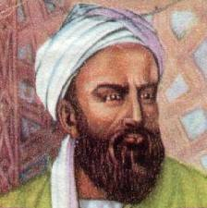
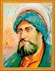
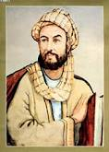
6)
Biruni
Harezmi
İbn-i Sina

Yukarıdaki İslam bilginleri, Matematik, Tıp,
Astronomi alanında eserler vermiş ve bu
eserler Avrupalılar tarafından uzun yıllar
kullanılmıştır.
Bu bilgiye göre;
I. İslam bilginlerinin bilimsel gelişmelere katkıları olduğu
II. İslam dininin bilimsel gelişmelere önem verdiği
III. Avrupalıların İslam dünyasından etkilendiği
yargılarından hangilerine ulaşılabilir?
A) I ve II B) I ve III
C) II ve III D) I, II ve III

7) Bilgi birikiminin oluşması ve bilimin gelecek kuşaklara aktarılmasında;
1. Matbaa 2.Barut 3.Yazı
4. Mum 5.Kâğıt 6.Mürekkep
gibi buluşlardan hangileri etkili olmuştur?
A) 1–2–3–4 B) 2–3–5–6
C) 1–3–5–6 D) 3–4–5–6

8) Yazının icadının;
I. Bilimsel gelişmelerin ilerlemesi,
II. İnsanların bilgi ve kültür düzeyinin artması,
III. Fikirlerin hızlı ve kolay yayılması
gelişmelerinden hangilerine zemin hazırladığı söylenebilir?
A) Yalnız I B) I ve II C) II ve III D) I, II ve III

9) Aşağıdaki Türkiye’nin nüfusu ile
ilgili verilen bilgilerden hangisi yanlıştır?
A) Türkiye genç nüfuslu bir ülkedir
B) Türkiye’de nüfusun büyük bir kısmı şehirlerde yaşamaktadır
C) Ülkemizde her geçen yıl nüfus azalmaktadır
D) Ülkemizde köylerden kentlere doğru bir göç yaşanmaktadır

10) Sümerlerin yazıyı bulmaları ile düşünceler yazıya aktarılmaya başlanmıştır. Mısır’da ise insanlar “Hiyeroglif” denilen resimli yazı ile kendilerini ifade etmişlerdir. Fenikeliler kolay öğrenilip yazılabilen bir alfabe geliştirmişlerdi. Yazı tarih boyunca birçok uygarlığın arasındaki iletişimi sağlamış ayrıca gelecek kuşaklara bilgi aktarımını kolaylaştırmıştır.
Verilen paragrafta yazının hangi özelliğine değinilmemiştir?
A) İnsanların düşüncelerini aktarmalarına yardımcı olduğuna
B) Bilgiyi aktarmada önemli bir araç olduğuna
C) Yazının öğrenilmesinin zor ve yorucu bir iş olduğuna
D) Çeşitli milletlerin yazıyı kullandığına

11) Aşağıdakilerden hangisi köyden
kente göçün sonuçlarından biri değildir?
A) Çevre sorunlarında artış olur
B) Konut(ev) bulma sıkıntısı yaşanır
C) Trafik, eğitim, sağlık problemleri ortaya çıkar
D) İnsanların refah(zenginlik) seviyesi artar

12) İlk çağda Sümerlerde bulunan çivi yazısı ilk kez kil tabletler üzerine kazınarak çeşitli bilgiler uzun yıllar korunabildi hale geldi. Eski Mısırlar papirüs denilen ağaç liflerinden ördükleri kâğıdı icat ettiler. Bergama Krallığı’nda ise hayvan derilerinden yapılan parşömenler yazı yazmakta ve saklamakta kullanılır hale geldi. Çinliler kâğıt yapımında ustalaştı ve bu yazı yazması en kolay malzeme dünyaya buradan yayıldı. Günümüzde bilgiler artık bilgisayarlarda ve e-kitap denilen elektronik ortamlarda kolaylıkla saklanabilmektedir.
Yukarıdaki paragraftan çıkarılabilecek en kapsamlı yargı aşağıdakilerden hangisidir?
A) Bilgilerin korunması ve saklanması en kolay kâğıt ile olmaktadır.
B) Bilgilerin korunması ve depolanmasındaki gelişmeler çağlar boyunca aşama aşama gelişmiştir.
C) Bugün elektronik ortamların gelişmesi kâğıdın önemini azaltmıştır.
D) Günümüzde yazının depolanması teknolojisindeki gelişmeler artık durma noktasına gelmiştir.

13)
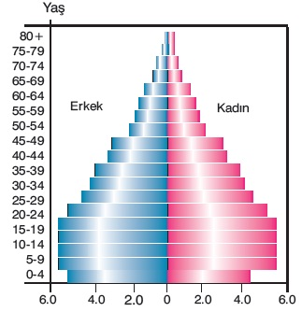
Yukarıdaki grafik 2014 yılında Türkiye nüfusunun yaş gruplarına göre dağılımını göstermektedir.
Bu grafiğe göre aşağıda verilenlerden hangisi yanlıştır?
A) 0-4 yaş grubundaki erkek çocuk sayısı 4 milyondan fazladır.
B) 80 yaşın üzerindeki kadın sayısı erkek sayısından fazladır.
C) 5-9 yaş grubundaki kız çocuk sayısı ile 10-14 yaş grubunda bulunan kız çocuk sayısı birbirine çok yakındır.
D) Her yaş grubundaki kadın sayısı erkek sayısından fazladır

14) İnsanlar ekonomik ve toplumsal olmak üzere farklı nedenlerle bir yerden diğer bir yere göç ederler. İnsanlar istedikleri yere gitme ve burada yaşama özgürlüğüne sahiplerdir.
Bu bilgide aşağıdaki temel hak ve özgürlüklerden hangisine değinilmiştir?
A) Yerleşme ve seyahat özgürlüğü
B) Eğitim Hakkı
C) Seçme ve seçilme hakkı
D) Din ve Vicdan Özgürlüğü

I. İklim
II. Yer şekilleri
III. Madencilik
IV. Tarım
V. Bitki örtüsü
VI. Ulaşım
15)Ülkemizde nüfusun dağılışını etkileyen doğal ve beşeri faktörlerin sınıflandırılması hangi seçenekte doğru verilmiştir?
DOĞAL |  | BEŞERİ
A) | I-II-V | III-IV- VI
B) | I-II-III | IV-V-VI
C) | I-II-IV | II-III-V
D) | IV-V-VI | I-II-III

16) I. Doğum oranı yüksektir.
II. Eğitim seviyesi yüksektir.
III.Nüfusun büyük kısmı tarım sektöründe çalışır.
IV.Nüfusun çoğunluğu kentlerde yaşar.
V.Sanayi ve ticaret bakımından oldukça gelişmiştir.
Yukarıda verilenlerden hangileri gelişmiş ülkelerin özellikleri arasındadır?
A) II, III, IV B) I, II, V
C) I, II, IV D) II, IV, V
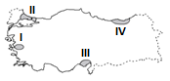

17)
İnsanlar sanayi kuruluşlarının, ticaret ve turizm gibi ekonomik faaliyetlerin yoğun olduğu yerlere çalışmak için göç ederler.
Buna göre, yandaki Türkiye haritası üzerinde işaretlenmiş alanlardan hangisi diğerlerine göre daha fazla göç alır?
A) I B) II C) III D) IV
18- Göç eden kişiler yaptıkları göç hakkında bilgi vermişlerdir. Verilen bilgilerin hangi göç çeşidine ait olduğunu boş kutucuklara yazarak eşleştiriniz. ( 8 puan )

https://www.sorubak.com

:
Mevsimlik Göç

A
Babam köyde tarlalardan yeterli ürün alamayınca Almanya’ya fabrikada çalışmak için göç etmiş. Gurbetçi olarak Almanya’da yaşıyoruz.

Dış göç

Yaz tatiline girdik. Üç aylık tatilimizi dedemlerin yanında geçirmek için Samsun’a geldik.
B

İç Göç
ABD’de uzay mühendislerine çok iyi maaş verdiklerini duyunca ilk uçakla ABD’ye geldim. Şimdi hem maaşım hem de çalışma ortamım çok iyi.
C

Beyin Göçü

Babamın işleri kötü gidince iş yerini kapattı. İstanbul’a göç ettik. 2 yıldır İstanbul’da yaşıyoruz.
D

Sosyal Bilgiler Öğretmeni
BAŞARILAR DİLERİM

